ADATBEJELENTÉS
a telekadóról
Benyújtandó a telek fekvése szerinti
települési önkormányzati, a fővárosban a kerületi önkormányzati adóhatóságnak.
(Helyrajzi számonként külön-külön kell az adatbejelentést benyújtani!)

- Az adatbejelentés fajtája:
- Nem megállapodás alapján benyújtott adatbejelentés: □ | - Megállapodás alapján benyújtott adatbejelentés¹: □
¹Valamennyi tulajdonos által írásban megkötött és az adóhatósághoz benyújtott megállapodásban a tulajdonosok az adóalanyisággal kapcsolatos jogokkal és kötelezettségekkel egy tulajdonost is felruházhatnak. A megállapodást az önkormányzati adóhatóság által rendszeresített nyomtatványon, vagy a 35/2008. (XII. 31.) PM rendelet 15. melléklete alapján kell benyújtani.

- Az adatbejelentő adatai
- Az adatbejelentő neve, szervezet neve:_________________________________________________

- Születési helye: _________________________________________________________város/község

- Születési ideje: ________ év ____ hó ____ nap

- Anyja születési családi és utóneve: _____________________________________________________
- Adóazonosító jele: □□□□□□□□□□
- Adószáma: □□□□□□□□-□-□□
- Statisztikai számjele: □□□□□□□□-□□□□-□□□-□□

- Lakóhelye, székhelye: _____,_______________________________________________város/község
_________ közterület ____közterület jelleg ___ hsz. ___ ép. ___ lh. ___em. ___ajtó.

- Levelezési címe: _____,___________________________________________________város/község
_________ közterület ____közterület jelleg ___ hsz. ___ ép. ___ lh. ___em. ___ajtó.

- Az adatbejelentést kitöltő neve (ha eltér az adatbejelentőtől vagy szervezet estén): _________________________________________________________________________________

Telefonszáma: _______________________, e-mail címe: _________________________________

- Az adatbejelentő tulajdonjoga, vagyoni értékű joga
- Az adatbejelentő tulajdonos: □, a tulajdoni hányada: ____/____
- Az adatbejelentő vagyoni értékű jog jogosítottja: □, a jogosultsági hányada: ____/____
  - Az adatbejelentő vagyoni értékű jogának jellege:
  - □ Kezelői jog □ Vagyonkezelői jog □ Haszonélvezeti jog □ Használat joga

- Adókötelezettség keletkezésére okot adó körülmény és időpontja:
- □ Új telek |  | - □ Telek szerzése (Pl. adásvétel, öröklés, ajándékozás, elbirtoklás)
- □ Vagyoni értékű jog alapítása |  | - □ Vagyoni értékű jog megszűnése
  - □ A belterületen fekvő, termőföldnek minősülő telek esetében a földterületnek az ingatlan-nyilvántartásban művelés alól kivett területre történő átvezetése vagy tényleges mezőgazdasági művelésének a megszüntetése
  - □ A külterületen fekvő, termőföldnek minősülő telek esetében a földterületnek az ingatlan-nyilvántartásban művelés alól kivett területre történő átvezetése
  - □ Az erdőnek minősülő telek esetében:
□ 7.1. A földterületnek az ingatlan-nyilvántartás-ban művelés alól kivett területre történő átvezetése, feltéve, ha az Országos Erdőállomány Adattárban erdőként nem tartják nyilván |  | □ 7.2. Az ingatlan-nyilvántartásban művelés alól kivett területként nyilvántartott földterületnek az Országos Erdőállomány Adattárból történő törlése
  - □ A tanyaként nyilvántartott földterület esetében a tanyaként történő ingatlan-nyilvántartási bejegyzés törlése
  - □ Az építmény megszűnése:
□ 9.1. Az építmény megsemmisülése | □ 9.2. Az építmény lebontása
  - □ Adóbevezetés
Adókötelezettség keletkezésére okot adó körülmény időpontja:□□□□év□□hó□□nap.

- Adókötelezettség változására okot adó körülmény és időpontja:
- □ Az adóalap változása
- □ Egyéb: ______________________________________________________________________
Adókötelezettség változására okot adó körülmény időpontja:□□□□év□□hó□□nap.

- Adókötelezettség megszűnésére okot adó körülmény és időpontja:
- □ A telek megszűnése | - □ A telek elidegenítése (Pl. adásvétel, ajándékozás)
- □ Vagyoni értékű jog alapítása | - □ Vagyoni értékű jog megszűnése
- □ Az ingatlan-nyilvántartásban művelés alól kivett területként nyilvántartott belterületi telek esetében a telek művelési ágának ingatlan-nyilvántartási átvezetése és tényleges mezőgazdasági művelése megkezdése
- □ A tényleges mezőgazdasági művelés alatt álló belterületi telek esetében a telek művelési ágának ingatlan-nyilvántartási átvezetése | - □ A belterületen fekvő termőföld esetében annak tényleges mezőgazdasági művelése megkezdése
- □ A külterületi telek esetében annak termőföldként vagy tanyaként történő ingatlan-nyilvántartási feljegyzése
- □ A teleknek minősülő földterület esetében a földterületnek az ingatlan-nyilvántartásban erdő művelési ágra történő átvezetése vagy az Országos Erdőállomány Adattárba történő bejegyzése
- □ A telek teljes területének építménnyel történő beépítése
- □ Egyéb: ______________________________________________________________________
Adókötelezettség keletkezésére okot adó körülmény időpontja:□□□□év□□hó□□nap.

- A telek címe:
- Cím: 8581 Németbánya, ________________ utca ___ hsz.

- Helyrajzi szám: _________/_________/_________/_________

- A telek általános jellemzői:
- A telek teljes területe: ______________ m²

- A telekből építménnyel (épülettel, épületrésszel) fedett terület: ______________ m²

- A telekadó hatálya alá tartozó terület (1-2): ______________ m²

- A telek forgalmi értéke: __________ Ft.¹
¹E pontot csak korrigált forgalmi érték szerinti adóztatás esetén lehet kitölteni! Kitöltése nem kötelező. A telek forgalmi értékét befolyásoló főbb jellemzőiről a IX. pontot is ki kell tölteni!)

- A telek forgalmi értékét befolyásoló főbb jellemzői, paraméterei:
(Csak korrigált forgalmi érték szerinti adóztatás esetén kell kitölteni!)
 | A telek közművesítettsége: | Ivóvíz  Szennyvízcsatorna  Csapadékelvezető-csatorna  Házi derítő (szikkasztó)  Lakossági áram  Ipari áram  Földgáz  Egyedi gáztartás
 | A telek megközelíthetősége: | Aszfaltút  Beton- vagy egyéb szilárdburkolatú út  Földút  A telek nem rendelkezik útkapcsolattal

- A helyi adókról szóló 1990. évi C. törvényben (Htv.) biztosított törvényi adómentesség igénybevétele:
- □ Az építmény hasznos alapterületével egyező nagyságú telekrész: _______ m² (Htv. 19. § a) pontja)
- □ A mezőgazdasági művelés alatt álló belterületi telek.¹ (Htv. 19. § b) pontja)
- □ Az építési tilalom alatt álló telek adóköteles területének 50%-a. (Htv. 19. § c) pontja)
- □ A termék-előállító üzeméhez tartozó védő-biztonsági terület (övezet) nagysága: _____ m² (Htv. 19. § d) pontja)
¹ Az illetékes mezőgazdasági igazgatási szerv által kiállított igazolást az adatbejelentéshez csatolni kell!

- Az önkormányzati rendeletben rögzített adómentesség, adókedvezmény igénybevétele:
- Önkormányzati rendeleti adóalap-mentesség Németbánya Község Önkormányzat Képviselő-testületének a telekadóról szóló 9/2014.(X.10.) számú önkormányzati rendelete alapján

Mentes a telekadó alól
- az ingatlan egésze, ha azon jogerős használatbavételi engedéllyel rendelkező lakóépület vagy egyéb gazdasági, szolgáltató épület van m²
- a 800 m² alatti ingatlan m²
- a telek 500 m² feletti része, ha a telken jogerős építési engedéllyel igazolt lakóépület vagy egyéb gazdasági, szolgáltató épület építése folyik, feltéve, hogy az építés folyamatos, de maximum 3 évig m²
- a telek 500 m² feletti, mezőgazdaságilag megművelt része m²
- a telek 500 m² feletti, gazdálkodási célból ültetett fás vegetációval borított része m²
Mentes terület összesen: m²
- Önkormányzati rendeleti adókedvezmény ______________________________________ jogcímen.

- Több adómérték esetén az adómérték megállapításához szükséges tények, adatok:
____________________________________________________________________________________

- Felelősségem tudatában kijelentem, hogy az adatbejelentésben szereplő adatok a valóságnak megfelelnek
_____________________  helység | □□□□  év | □□  hó |  | □□  nap | _________________________  Az adatbejelentő vagy képviselője aláírása
Jelölje X-szel:
 |  |  | □ Az önkormányzati adóhatósághoz bejelentett, az adatbejelentés aláírására jogosult állandó meghatalmazott
 |  |  | □ Meghatalmazott (meghatalmazás csatolva)
 |  |  | □ Az önkormányzati adóhatósághoz bejelentett pénzügyi képviselő
MEGÁLLAPODÁS
adóval kapcsolatos kötelezettségekről és jogokról
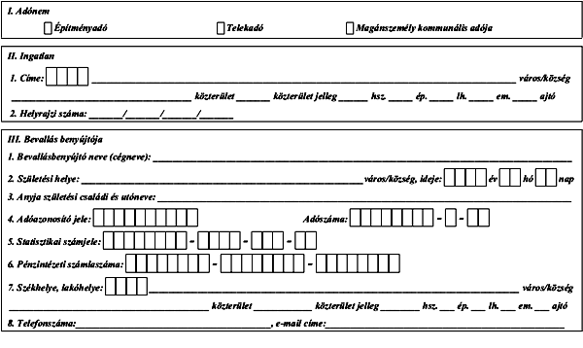
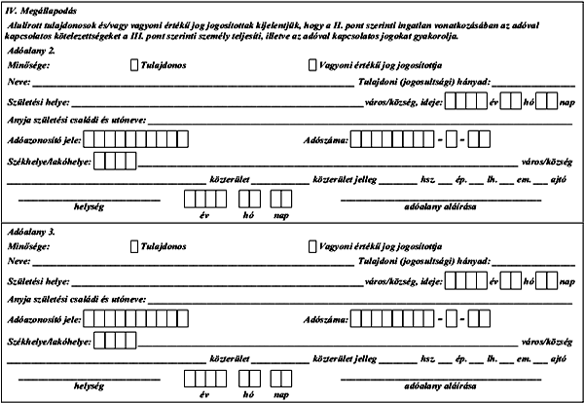
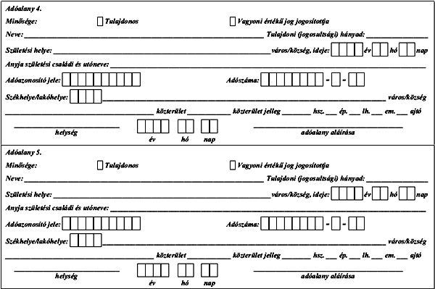
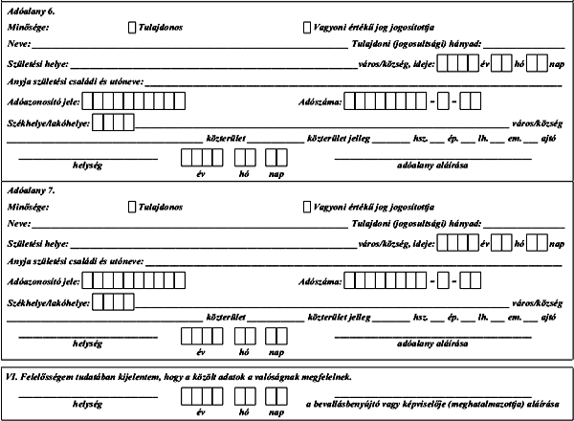

Mezőgazdaságilag megműveltnek számít a gyommentesen tartott és gondozott konyhakert, gyümölcsös, művelt (nem pihentetett) szántó, továbbá a legeltetett terület, amennyiben az állatok elhelyezése és a tartási mód az egyéb jogszabályi feltételeknek megfelel. Gyümölcsös esetén a hagyományos termesztési módokhoz igazodva termő egyedek esetében 100 m²/tő, termőre nem fordult egyedek esetében 70 m²/tő képezi a számítás alapját.

